Meld uw circulaire succesverhaal bij ons aan!
Op de website allesovercirculairslopen.nl kan uw bedrijf zich profileren als circulair sloopbedrijf. Er staan al een flink aantal inspirerende succesverhalen op de website, maar we weten dat er nog veel meer mooie circulaire projecten en initiatieven zijn. Die willen we graag laten zien! Meld uw circulaire succesverhalen dus aan!

Om het aanleveren van succesverhalen eenvoudiger te maken hebben we onderstaande vragen als leidraad opgesteld. Uw antwoorden op deze vragen voegen we samen tot een tekst die we, na uw goedkeuring, samen met foto’s en/ of een filmpje, plaatsen op www.allesovercirculairslopen.nl . U mag uiteraard ook zelf een volledige eigen tekst aanleveren.

Vraag 1. Wat zijn algemene gegevens van het project / initiatief? Denk hierbij aan plaats, projectnaam, projectduur, opdrachtgever, ... , …

Vraag 2. Geef een korte omschrijving van het project / initiatief. Wat maakt dit project uniek volgens u?

Vraag 3. Beschrijf waarom dit project / initiatief circulair is? Denk hierbij bijvoorbeeld aan ingezette slooptechnieken, materiaalstromen, hergebruik, recycling / upcycling, … , …

Vraag 4. Zijn er bijzonderheden te melden over dit project / initiatief? Of over uw bedrijf in relatie tot dit project/ initiatief? Of was er bijvoorbeeld sprake van een bijzondere samenwerking met de opdrachtgever(s) of afnemer(s)?

Vraag 5. Zijn er filmpjes, foto’s? Is er een specifieke website van dit project / initiatief (waarnaar we kunnen linken)?

Stuur uw antwoorden samen met foto’s en/of filmpjes naar info@sloopaannemers.nl. Wij zorgen ervoor dat uw circulaire succesverhaal mooi gepresenteerd wordt op de website.

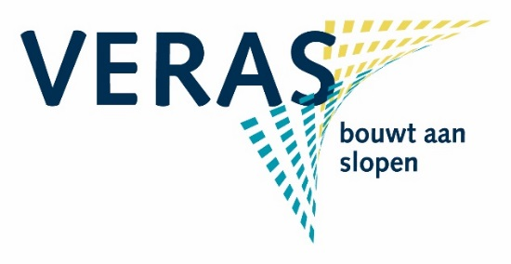
Heeft u vragen? Neem gerust contact met ons op via info@sloopaannemers.nl of 0345-471390.

